ESCOLA TÉCNICA ESTADUAL MARECHAL MASCARENHAS DE MORAES

Josias Santos de Azevedo
Controle de venda para loja de informática

Cachoeirinha
2016
Josias Santos de Azevedo

Controle de venda para loja de informática

Trabalho de conclusão apresentado à disciplina de Projeto 2 do Curso de Técnico de Informática da Escola Técnica Estadual Marechal Mascarenhas de Moraes.

Orientador: Pfr. José Ricardo

Cachoeirinha
2016
Josias Santos de Azevedo
Trabalho de conclusão apresentado à disciplina de Projeto 2 do Curso de Técnico de Informática da Escola Técnica Estadual Marechal Mascarenhas de Moraes.

DATA (mmm de yyyy)

BANCA EXAMINADORA

___________________________________________

Orientador do Projeto (nome)

____________________________________________

Professor (nome)

____________________________________________

Professor (nome)

____________________________________________

Professor (nome)
Sumário
Introdução 5
Objetivos do Sistema 6
Referencial Teórico 7
Estado da Arte 8
Requisitos do Sistema 9
Requisitos Não Funcionais 10
Cronograma 11
Diagramas de casos de uso 12
Diagramas de atividades 16
Árvore de Diretórios 23
Modelo de Entidade-Relacionamento 24
Conclusão 25
Referências 26
Anexos 27

Introdução

Atualmente muitos comerciantes que não utilizam ainda sistemas automatizados sofrem na hora de realizar uma venda, tanto na área de informática quanto nas demais áreas, vindo a ter que realizar suas operações com auxílios de cadernetas, calculadoras, pastas de arquivos, e outros utensílios afins, que tem como finalidades, alem de ajudar a efetuar a venda, também estocar conteúdo para seus futuros relatórios de vendas, vindo a ter uma despesa alta com esses utensílios e dispor de uma infra-estrutura maior para estocá-los.
Visando os gastos com materiais e com a infra-estrutura, O projeto de controle de venda para lojas de informática se propõe a auxiliar o vendedor ao efetuar a sua venda de peças de informática. O projeto visa auxiliar nas vendas da empresa, alem de possuir cadastro para produtos, cadastro para clientes e relatórios de vendas.
O projeto de controle de vendas é diretamente controlado por um administrador, que tem acesso a todas as vendas efetuadas na empresa e que tem também o controle de produtos, preços, usuários e clientes.
O sistema auxilia o usuário, nesse caso o vendedor, na hora de fazer sua lista de venda, formando uma lista que possui o nome dos produtos, seus respectivos valores, quantidades e o valor total que será cobrado do cliente. Com seus cálculos automáticos, dispensamos blocos de orçamentos feitos à mão, cujo quais seriam muitos mais demorados para serem escritos e não teriam um padrão organizacional.

Objetivos do Sistema

Desenvolver um software para registrar uma eventual venda em lojas de informática, oferecendo mais agilidade e padronização para venda.

Referencial Teórico

Nesse capitulo listaremos as tecnologias que serão utilizadas para a formação de nosso software.
PHP
O programa será feito com a linguagem PHP, atualmente mais de 4.500.000 de programadores utilizam essa tecnologia, entre as demais linguagens, ela se mostrou ser uma linguagem com muitos recursos e muito simples de se desenvolver. O PHP é um software livre e a sua portabilidade é uma das suas maiores vantagens, podendo ser instalado em vários tipos de sistemas operacionais. O Grupo de Usuários de PHP da Irlanda redigiu um documento intitulado PHP White Paper mostrando suas vantagens, na lista pode-se observar algumas características como sua identidade, sua estatística de uso( 20.000.000 de domínios ou 35% da internet), sua simplicidade, adaptabilidade, interoperabilidade, portabilidade, performance, entre outros.
MYSQL
O MySQL será o sistema de gerenciamento do banco de dados que será utilizado no programa, sendo o mais popular banco de dados open source do mundo, ele possui consistência, alta performance, confiabilidade e acima de tudo é muito fácil de ser operado. Ele é usado em mais de 6.000.000 de instalações por todo o mundo, e funciona em mais de 20 plataformas diferentes, incluindo Linux, Windows, HP-UX, AIX, Netware dando controle e flexibilidade ao seu usuário.
AJAX
O programa também terá o auxílio da tecnologia AJAX, sendo utilizada para trazer resultados de busca de forma dinâmica no programa. O AJAX utiliza duas tecnologias simultaneamente, o javascript e o XML, o AJAX segue 4 princípios básicos, o navegador hospeda uma aplicação, e não conteúdo, o servidor fornece dados, e não conteúdo, a interação do usuário com a aplicação pode ser flexível e continua, e real codificação requer disciplina.

Estado da Arte

Nesse capitulo estaremos listando três programas que seguem a mesma ideologia de nosso projeto.

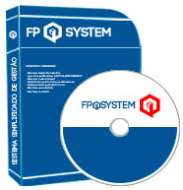
Programa de controle de estoque, pedido de vendas e financeiro v2.0
Nosso primeiro programa é da empresa FPQSystem Informática, o programa é direcionado para lojas comerciais, onde ele controla o estoque de produtos, efetua vendas e ainda faz um controle financeiro.

SisFacil

O segundo programa foi produzido pelo desenvolvedor de software Marcos Viana do site criosistema.ecwid.com. Seu programa é direcionado para lojas comerciais, onde ele controla o estoque de produtos e efetua vendas.

Sistema PDV

Nosso terceiro programa PDV(ponto de venda) foi desenvolvido pela empresa Sage Start. O sistema PDV é o sistema mais simples dessa lista, porém é o que mais se encaixa no perfil de nosso sistema, ele foi desenvolvido com o objetivo de automatizar vendas para caixa simples.

Requisitos do Sistema

Nesse capitulo, iremos apresentar os requisitos do sistema, esses requisitos podem ser funcionais, que depende diretamente do sistema, ou não funcionais, sendo eles os que não dependem do sistema, e sim da plataforma onde o sistema será instalado.

Requisitos Funcionais
RF01 - login: o sistema só pode ser acessado através de um login, e através deste login o sistema reconhece o usuário como usuário comum ou administrador do sistema;
RF02 - cadastro de usuário: o sistema deve cadastrar novos usuários, sendo que para esse cadastro ter confirmação só pode ser realizado por um administrador;
RF03 - controle de telas: o sistema deve ter uma tela principal, que logo após o login, deve mostrar as opções de atividades para o usuário logado;
RF04 - controle de vendas: o sistema deve ter um controle de vendas, onde o usuário adiciona novos clientes, calcula o preço das vendas e tem as informações sobre os produtos que serão vendidos;
RF05 - controle dos produtos: o sistema deve ter um controle dos produtos, onde o usuário logado como administrador, tem acesso para administrar esse controle, o administrador pode controlar os preços dos produtos, adicionar novos produtos e excluir produtos;
RF06 - controle de relatórios: o sistema deve ter um acesso para os relatórios de vendas do sistema, onde o administrador pode visualizá-los e imprimi-los;
RF07 - controle de clientes: o sistema deve ter um controle de clientes, onde o usuário adiciona, exclui, e altera os dados de clientes já existentes.

Requisitos Não Funcionais
RNF01 - plataforma de trabalho: para o sistema rodar sem problemas, a plataforma de trabalho deve ter uma configuração mínima, que é um processador de no mínimo 1.00 GHz de freqüência, espaço livre no disco rígido de 5 Gigabits e uma memória RAM equivalente a 2 Gigabits de armazenamento, o sistema é suportado para sistema Windows XP,Windows 7, Windows Vista e Linux;
RNF02 - interoperabilidade - o sistema deverá se comunicar com o MySQL serve;
RNF03 - acessibilidade e segurança - o sistema só pode ser iniciado por usuários que possuam registro ao sistema, tendo os mesmos determinadas restrições;
RNF04 - Implementação - o sistema deverá ser escrito em linguagem PHP;
RNF05 - SGBD - o sistema terá um banco de dados escrito em MySQL;

Cronograma

 | Periodo de Conclusão |  |  | 2016
Ano | 2016
Mês | Agosto | Setembro | Outubro |  | Novembro | Dezembro
Atividades
Login
Cadastro do usuário
Controle de telas
Controle de clients
Controle dos produtos
Controle de vendas
Controle de relatórios

Diagramas de casos de uso
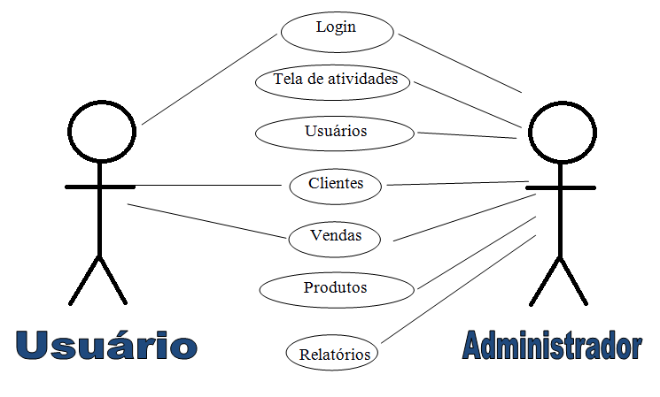
Nome: controle de vendas para lojas de informática.
Nome do caso de uso: login.
Ator (es): usuário e administrador.
Resumo: Descreve as etapas que usuário deve utilizar para se logar ao sistema.
Restrições e Condições: estar logado.
Ações do ator | Ações do sistema
1- O ator insere o nome e senha;  2- O ator seleciona a opção entrar;  4- O ator seleciona a opção sair; | 3-O sistema mostra a tela de escolha de atividades;  5- O sistema salva os dados no SGBD e encerra login;  6-O sistema mostra a tela de login e cadastro de usuário.

Nome: controle de vendas para lojas de informática.
Nome do caso de uso: tela de atividades.
Ator (es): usuário e administrador.
Resumo: Descreve as etapas que o usuário deve utilizar para escolher a atividade desejada pelo mesmo.
Restrições e Condições: estar logado.
Ações do ator | Ações do sistema
2- O ator escolhe uma das opções de atividades que será disponibilizada; | 1- O sistema mostra a tela de atividades;  3- O sistema vai para a tela da opção selecionada.

Nome: controle de vendas para lojas de informática.
Nome do caso de uso: usuários.
Ator (es): administrador.
Resumo: descreve as etapas adiciona, exclui e altera os dados de usuários que já estejam cadastrados no sistema, alem de cadastrar novos usuários.
Restrições e Condições: estar logado como administrador do sistema.
Ações do ator | Ações do sistema
1- O ator busca o usuário;  2- O ator seleciona o usuário;  4- O ator adiciona, exclui ou altera os dados do usuário;  5- O ator adiciona um novo usuário;  6- O ator confirma a transição; | 3-O sistema mostra os dados do usuário;  7-O sistema salva os dados no SGBD, e mostra a tela de atividades;

Nome: controle de vendas para lojas de informática.
Nome do caso de uso: clientes.
Ator (es):usuário e administrador.
Resumo: descreve as etapas adiciona, exclui e altera os dados de clientes que já estejam cadastrados no sistema, alem de cadastrar novos clientes.
Restrições e Condições: estar logado.
Ações do ator | Ações do sistema
1- O ator busca o cliente;  2- O ator seleciona o cliente;  4- O ator adiciona, exclui ou altera os dados do cliente;  5- O ator adiciona um novo cliente;  6- O ator confirma a transição; | 3-O sistema mostra os dados do cliente;  7-O sistema salva os dados no SGBD, e mostra a tela de atividades;

Nome: controle de vendas para lojas de informática.
Nome do caso de uso: vendas.
Ator (es):usuário e administrador.
Resumo: Descreve as etapas que o usuário deve utilizar para efetuar uma nova venda.
Restrições e Condições: estar logado.
Ações do ator | Ações do sistema
1- O ator seleciona ou adiciona o cliente;  2- O ator seleciona o produto;  4- O ator adiciona o produto à venda;  6- O ator confirma a venda; | 3-O sistema mostra o preço do produto;  5- O sistema soma os valores automaticamente dos produtos selecionados e mostra na tela;  7-O sistema salva os dados no SGBD, emite a nota do cliente e reinicia a tela de vendas;

Nome: controle de vendas para lojas de informática.
Nome do caso de uso: produtos.
Ator (es): administrador.
Resumo: descreve as etapas de produtos.
Restrições e Condições: estar logado como administrador do sistema.
Ações do ator | Ações do sistema
1- O ator insere o nome do produto;  3- O ator seleciona o produto;  5- O ator adiciona, exclui ou insere um novo produto ao sistema;  6- O ator confirma a transação; | 2- O sistema mostra os produtos que existem no sistema com os mesmos valores da busca;  4- O sistema mostra o preço do produto e a quantidade do produto na empresa;  7-O sistema salva os dados no SGBD e mostra a tela de atividades;

Nome: controle de vendas para lojas de informática.
Nome do caso de uso: relatórios.
Ator (es): administrador.
Resumo: descreve as etapas que o usuário deve utilizar para ter acesso aos relatórios.
Restrições e Condições: estar logado como administrador do sistema.
Ações do ator | Ações do sistema
1- O ator insere a data;  3- O ator visualiza ou imprimi o relatório selecionado;  4- O ator confirma a transação; | 2- O sistema mostra o relatório sobre as vendas na data escolhida;  5- O sistema mostra a tela de atividades;

Diagramas de atividades

Login

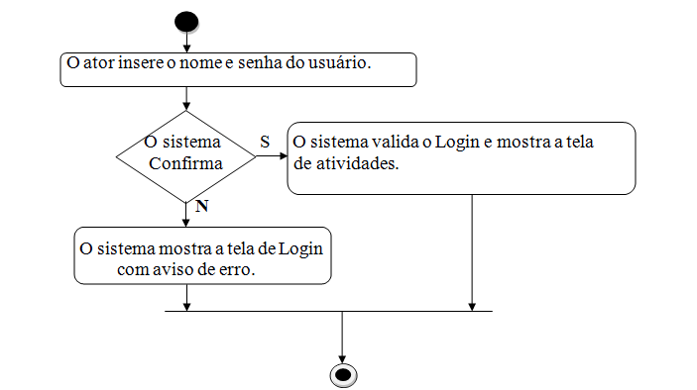

Tela de atividades

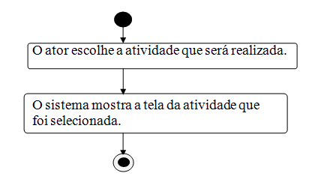

Usuários

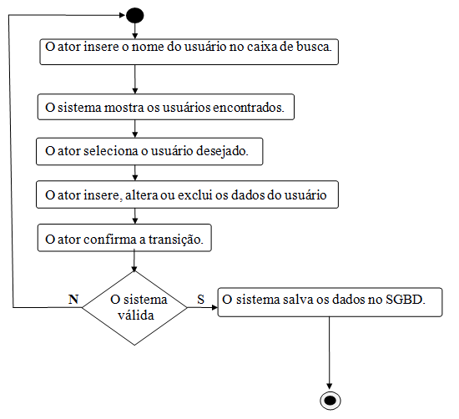

Clientes

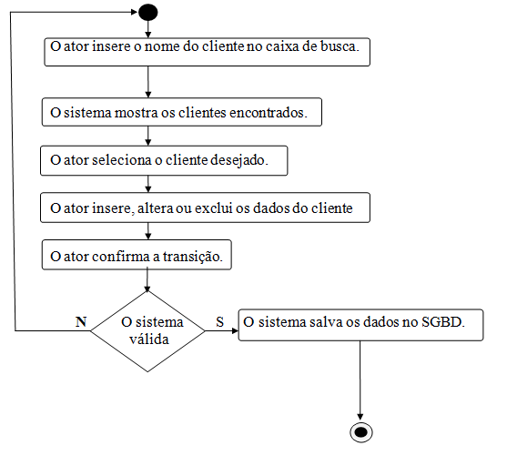

Vendas
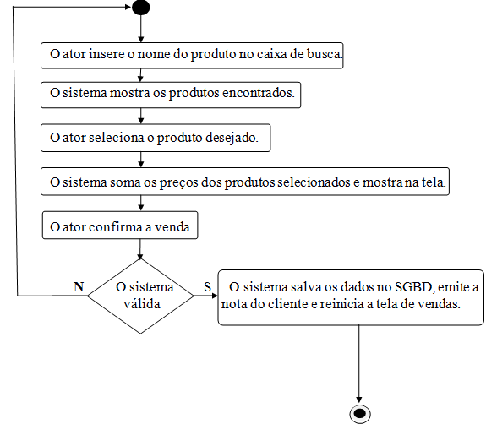

Produtos
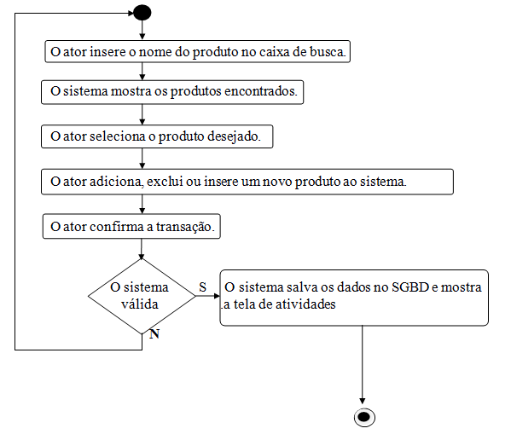

Relatórios
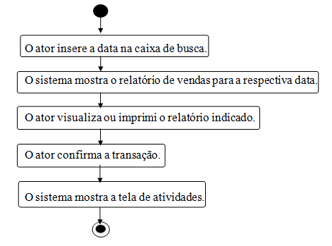

Árvore de Diretórios

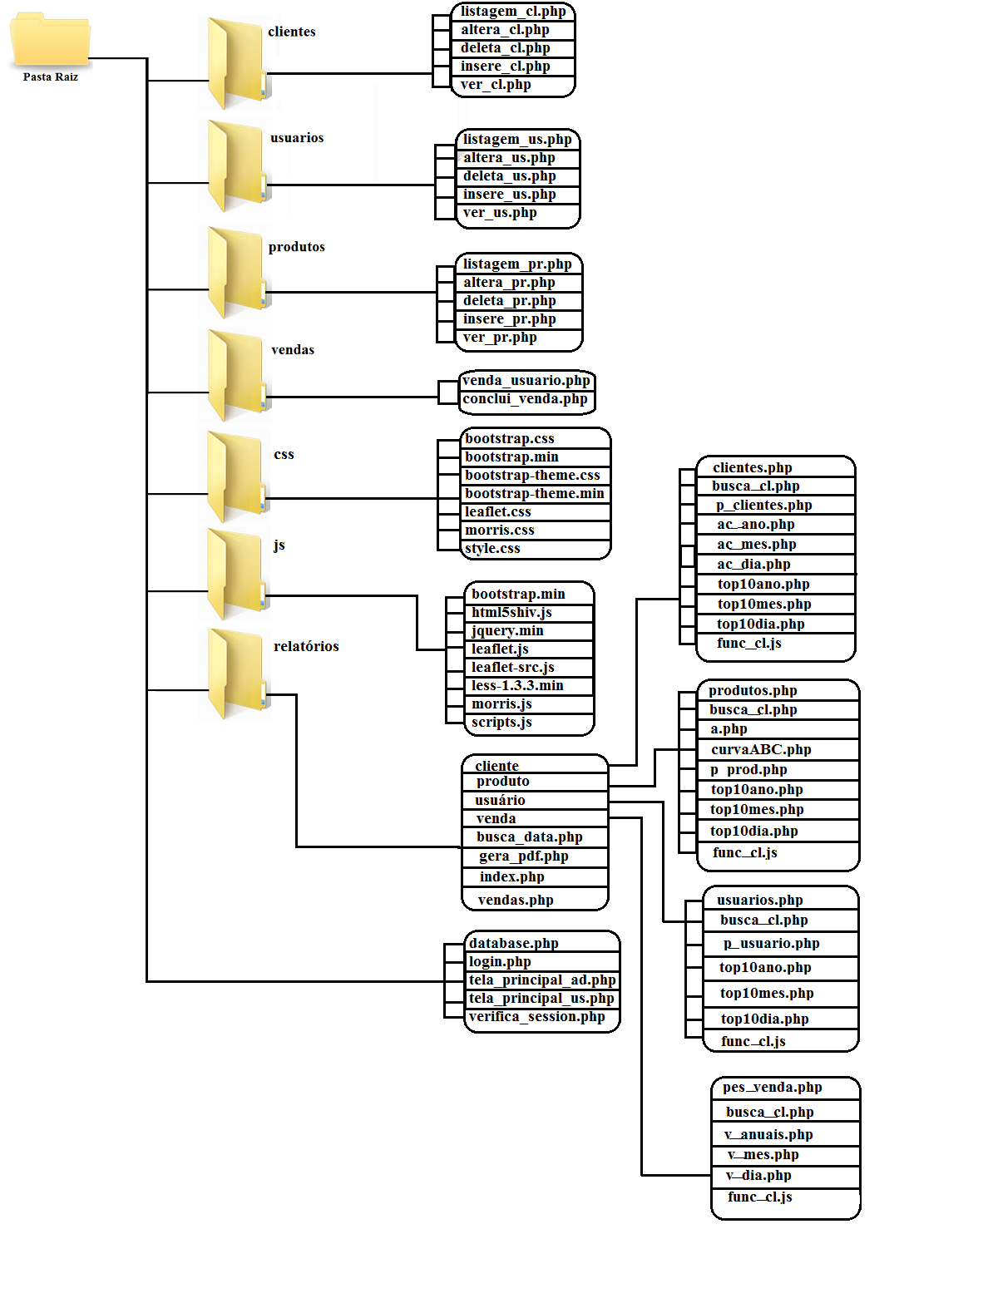

Modelo de Entidade-Relacionamento

Neste capitulo mostraremos de forma visual nosso modelo de bancos de dados, é válido lembrar que nosso banco de dados será escrito em MySQL.
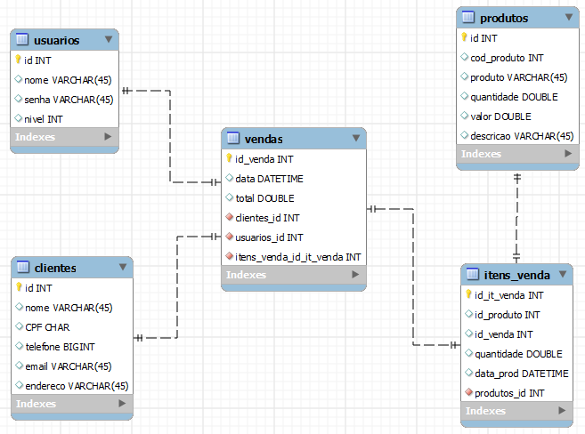

Através da figura acima, podemos observar nosso modelo de banco de dados e suas entidades de relacionamento.

Conclusão

Chegamos ao fim do nosso projeto, através deste projeto conseguimos constatar uma efetiva melhoria na pratica de venda da empresa, que submetera este software a sua área de trabalho, tendo um sistema automatizado e com rapidez no quesito de procura e venda de produtos.
O projeto atingiu as respectivas exigências que lhe foram impostas e também atingiram as nossas próprias expectativas na sua formulação e conclusão, conseguimos um bom numero de esboços e de diagramas que conseguem transparecer bem a sua forma de utilização pelo seu administrador e por seus respectivos usuários.
Agradecemos novamente as professores e colegas envolvidos na formulação e conclusão deste projeto.

Referências

Referencial teórico

Por que usar php
http://www.htmlstaff.org/ver.php?id=23269

Por que usar mysql
https://www.oficinadanet.com.br/artigo/484/por_que_usar_mysql

Por que usar AJAX
http://www.devmedia.com.br/vantagens-e-desvantagens-do-uso-de-ajax/10042

Estado da arte

Sistema PDV
https://www.sagestart.com.br/

Programa de controle de estoque, pedido de vendas e financeiro v2.0
http://www.fpqsystem.com.br/

SISFACIL
https://criosistema.ecwid.com/#!/SisFacil-1-0/p/44763018/category=11494198

Outros links usados

Funções para session
http://php.net/manual/pt_BR/ref.session.php

PHP manual
https://secure.php.net/manual/pt_BR/index.php

Anexos

Neste capitulo mostraremos de forma visual e simplificada as respectivas telas do sistema, dando assim uma melhor perspectiva do funcionamento do sistema.

Tela de Login
Na tela de login o usuário insere seu nome e sua senha para ter acesso ao programa e a tela de atividades.
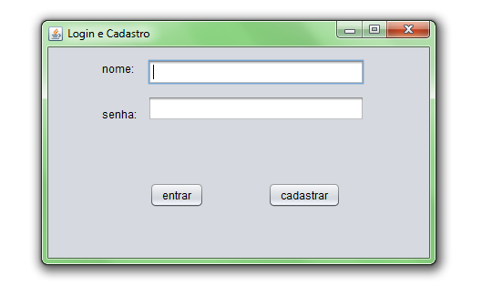

Tela de atividades
Na tela de escolha de atividades o usuário terá opções para quais atividades o sistema disponibiliza para o usuário logado, sendo que para o usuário comum o sistema disponibiliza a tela de vendas e de clientes, e para o administrador o sistema disponibiliza as telas de vendas, clientes, usuários, produtos e relatórios.

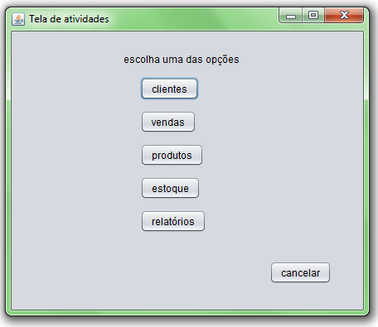

Tela de clientes
Na tela de clientes o usuário pode cadastrar clientes novos, excluir clientes, alterar os dados dos clientes já existentes, além de ter acesso à todos os clientes já cadastrados no sistema.

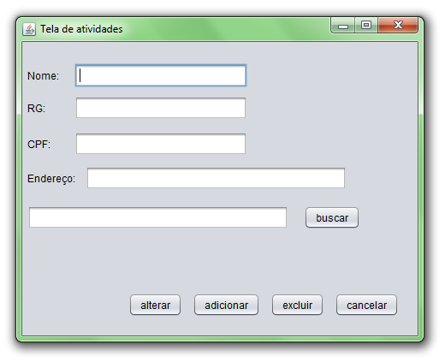

Tela de vendas
Na tela de vendas o usuário seleciona ou cria um novo cliente, seleciona os produtos que o cliente deseja comprar, verifica a quantidade dos produtos que o cliente deseja comprar no estoque, verifica o preço do produto, e mostra a soma dos preços dos produtos para aquela compra. Após a confirmação da compra o sistema gera uma nota e adiciona aquela compra ao banco de dados para que mais tarde seja gerado um relatório das compras efetuadas naquele período. Após a confirmação da venda apenas o administrador do sistema pode anular a compra do usuário. No final da operação a tela de vendas se reinicia para uma nova venda, e destacamos que na tela de vendas há uma opção para sair, onde o sistema leva novamente o usuário para a tela de login e cadastro. É valido ressaltar que ao efetuar uma venda de um determinado produto, o próprio sistema já faz sua subtração do banco de dados, assim mantendo o controle de peças para as próximas vendas.

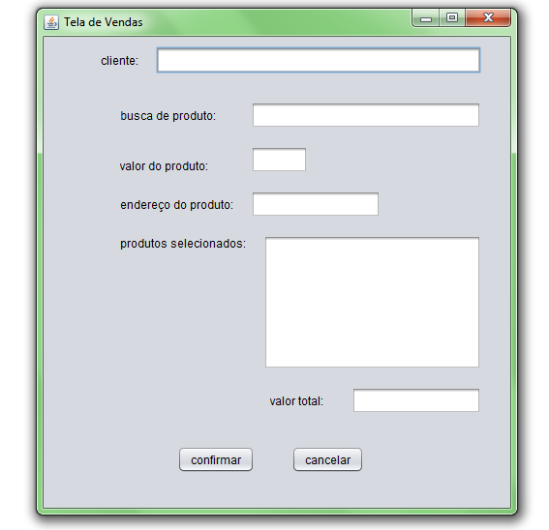

Tela de produtos
A tela de produtos só pode ser acessada pelo administrador do sistema, onde o mesmo pode cadastrar novos produtos, verificar a quantidade de produtos e verificar ou alterar o preço de determinado produto. Após a confirmação do administrador, o sistema salva os dados no banco de dados e o sistema vai para a tela de busca e cadastro de produtos.
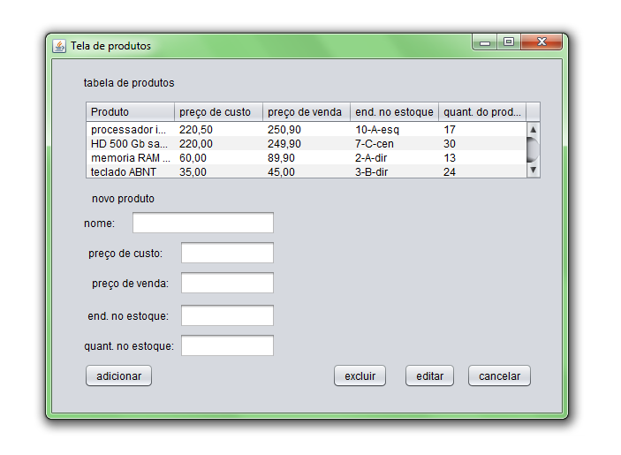

Tela de relatórios
A tela de relatórios só pode ser acessada pelo administrador do sistema, onde o mesmo tem acesso aos relatórios de compras do sistema, a tela de relatórios mostrara as vendas efetuadas em suas respectivas datas, onde o administrador poderá imprimi-las ou até mesmo excluí-las do banco de dados do sistema. Após a confirmação do administrador, o sistema salva os dados no banco de dados e o sistema vai para a tela principal dos relatórios.
